МУНИЦИПАЛЬНОЕ КАЗЁННОЕ ДОШКОЛЬНОЕ ОБРАЗОВАТЕЛЬНОЕ УЧРЕЖДЕНИЕ « ДЕТСКИЙ САД №3 «УЛЫБКА»

СТАНИЦЫ АЛЕКСАНДРИЙСКОЙ»

Утверждаю :
Заведующий МКДОУ «Детский сад
№3 «Улыбка»ст Александрийской»
___________________Е.С.Савельева
Принято на педагогическом совете
Протокол № ____от______________

ПРОГРАММА

КРУЖКА ПО МУЗЫКАЛЬНО – РИТМИЧЕСКОМУ РАЗВИТИЮ
«Топ, топ, каблучок»

ВОЗРАСТНАЯ ГРУППА 3-7 ЛЕТ
Музыкальный руководитель: Чикина О.Н.

2013г.
Пояснительная записка
- 1.1 В МКДОУ «Детский сад №3 «Улыбка» ст.Александрийской»
функционирует 3 группы общеразвивающего вида. Возраст детей 3 – 7 лет.
Заведующий ДОУ – Савельева Евгения Сергеевна , образование – высшее ( СГУ г.Ставрополь).
Образовательный процесс осуществляют 6 педагогов. Состав и квалификация педагогических кадров ДОУ позволяют работать на уровне требований современного общества и запросов родителей .
Основные задачи учреждения :
- охрана жизни и здоровья детей
- воспитание и гармоничное развитие детей
- соблюдение прав детей
- обеспечение всем воспитанникам оптимальных условий для
развития , воспитания , социальной адаптации и интеграции в общество
- создание развивающей предметно-пространственной среды и
условий для приобщения детей к общечеловеческим ценностям
- взаимодействие с семьей , вовлечение родителей в образовательный
процесс для формирования у них компетентной, педагогической
позиции по отношению к собственному ребенку.
«Есть что-то удивительное в том, как соединяются между собой развивающие ребенка начала — игра, язык и песня. С полным основанием можно сказать, что детская песня рождается в играх. Практика детских игр является как бы первоначальной школой музыкальной культуры детей... Может быть, ответ на вопрос о том, что такое русская пляска для детей, нужно искать в этих играх. В них выведен тот красивый ритмичный рисунок, который доступен ребенку, и дан он в форме игры»,— писала А. П. Усова. В этих образных словах подчеркивается мудрость народной педагогики, которая умело использовала и передавала ребенку все лучшее, что есть в ее опыте.
Данная программа «Топ, топ, каблучок» имеет художественно-эстетическую направленность. Основная цель этой программы – художественное воспитание и образование детей средствами музыкально-ритмических движений, формирование навыков исполнительства, влияния на личность, выработка позитивного отношения к жизни, к себе, окружающим.
Задачи обучения: знакомство с основами хореографии, позициями и положениями рук и ног, положение корпуса и головы во время исполнений танцевальных движений, совершенствование музыкального слуха и чувства ритма, развитие элементарных навыков координации; воспитание у детей умение передавать характер, стиль и манеру исполнения танцевальных произведений, развития выразительности; выработка гибкости и пластичности, постановка осанки, развитие прыжка и шага.
Эти задачи реализуются через овладения детьми разнообразными формами музыкально - ритмического движения: ходьбой, бегами, подскоками, гимнастическими и танцевальными упражнениями. Овладевая этими движениями, дети совершенствуют двигательные навыки, у них развивается пространственная ориентация и координация, улучшается осанка, формируется чёткость и точность движений. Занятия в кружке создают благоприятные условия для развития творческого воображения детей.

Основные задачи по музыкальной деятельности в детском саду
по программе “Ритмическая мозаика” А.И. Бурениной

- Развитие музыкальности:
- Развитие способности воспринимать музыку, то есть чувствовать ее настроение и характер, понимать ее содержание;
- Развитие специальных музыкальных способностей: музыкального слуха (мелодического, гармонического, тембрового), чувства ритма;
- Развитие музыкального кругозора и познавательного интереса к искусству звуков;
- Развитие музыкальной памяти

- Развитие двигательных качеств и умений:
- Развитие ловкости, точности, координации движений;
- Развитие гибкости и пластичности;
- Воспитание выносливости, развитие силы;
- Формирование правильной осанки, красивой походки;
- Развитие умения ориентироваться в пространстве;
- Обогащение двигательного опыта разнообразными видами движений.

- Развитие творческих способностей, потребности самовыражения в движении под музыку:
- Развитие творческого воображения и фантазии;
- Развитие способности к импровизации: в движении, в изобразительной деятельности, в слове.

- Развитие и тренировка психических процессов:
- Развитие эмоциональной сферы и умение выражать эмоции в мимике и пантомимике;
- Тренировка подвижности (лабильности) нервных процессов;
- Развитие восприятия, внимания, памяти, мышления, воли.

- Развитие нравственно-коммуникативных качеств личности:
- Воспитание умения сопереживать другим людям и животным;
- Воспитание умения веси себя в группе во время движения, формирование чувства такта и культурных привычек в процессе группового общения с детьми и взрослыми.

Педагогическая целесообразность.
Программа основана на приоритете свободного развития личности. Обеспечивает одну из важнейших задач вхождения ребенка в мир искусства с сохранением и совершенствованием традиций отечественного музыкаль -ного образования, используя вариативные подходы в целях адаптации к спо- собностям и возможностям каждого ребенка индивидуально. Мною созданы максимально наглядные пособия, направленные на развитие у детей творческого интереса, формирование социальной мобильности, адаптивности и ответствен-ности, помогающие усвоению музыкально-ритмического материала. Все это обеспечивает эмоциональное благополучие ребенка и сохранение его психики в соответствии с возрастными возможностями, способствует формированию про- фессионального самоопределения.
- Методические принципы
  - Главный принцип – это создание непринуждённой обстановки ,в которой ребёнок чувствует себя комфортно и раскрепощённо.
  - Второй принцип – целостный подход в решении педагогических задач .
- Обогащение детей музыкальными впечатлениями через игры, пляски, хороводы.
- Претворение полученных впечатлений в самостоятельной игровой деятельности.
- Приобщение к народной культуре (разучивание народных танцев,игр,хороводов).
  - Принцип последовательности предусматривает усложнение поставленных задач по музыкально – ритмическому развитию.
Если в младшем дошкольном возрасте во всём помогают воспитатели, то в подготовительной группе дети способны самостоятельно осмыслить тот или иной материал и высказать своё впечатление и отношение.
  - Четвёртый принцип – соотношение музыкального материала с природным, народным, светским и частично с историческим.
В силу своих возрастных способностей дети не всегда могут осмыслить значение того или иного календарного события, и мы даём возможность принять в нём посильное участие, посмотреть выступление других детей и воспитателей и в какой-то мере проявить свои творческие способности (станцевать).
  - Одним из важнейших принципов музыкально-ритмического развития является - принцип партнёрства .Вместе слушать музыку, вместе рас -суждать, вместе играть и вместе танцевать.
  - Немаловажным является и принцип положительной оценки деятельности детей, что способствует ещё более высокой активности, эмоциональной отдаче, хорошему настроению и желанию дальнейшего участия в творчестве.

- Музыкально - ритмическое развитие включает в себя:
- Музыкально – ритмические движения.
- Развитие музыкального слуха и чувства ритма.
- Ритмопластика
- Элементы классического танца, элементы народного танца( по плану)
- Танцевальные этюды, игры и танцы

ОСНОВНОЕ СОДЕРЖАНИЕ

- Музыкально- ритмические движения
В этот раздел включено два вида движений:
общеразвивающие и танцевальные.Следить за осанкой детей (держаться прямо, стройно, легко и свободно ходить, бегать, эластично отскакивать и приземляться при прыжках и пружинить при подскоках, переменный шаг, притопы и т.д.)
Вырабатывать правильную координацию рук и ног в любых движениях. Развивать торможение, сохраняя при этом правильное положение тела.

- Развитие музыкального слуха и чувства ритма
Этот раздел включает в себя ритмические упражнения, имеющие целью музыкально – ритмическое развитие детей. Они знакомятся с разно – ритмической музыкой (вальс, полька, марш), с понятиями «аллегро», «адажио», и исполняют движения в такт звучания (бег, шаги, прыжки).Передача в движении шагом различного характера музыки (быстрый, задумчивый), различной силы звучания (громко, тихо). Музыкально – пространственные упражнения: маршировка в темпе и ритме музыки; шаг на месте, вокруг себя, вправо, влево. Повороты на месте, продвижения на углах, с прыжками. Фигурная маршировка.

- Ритмопластика

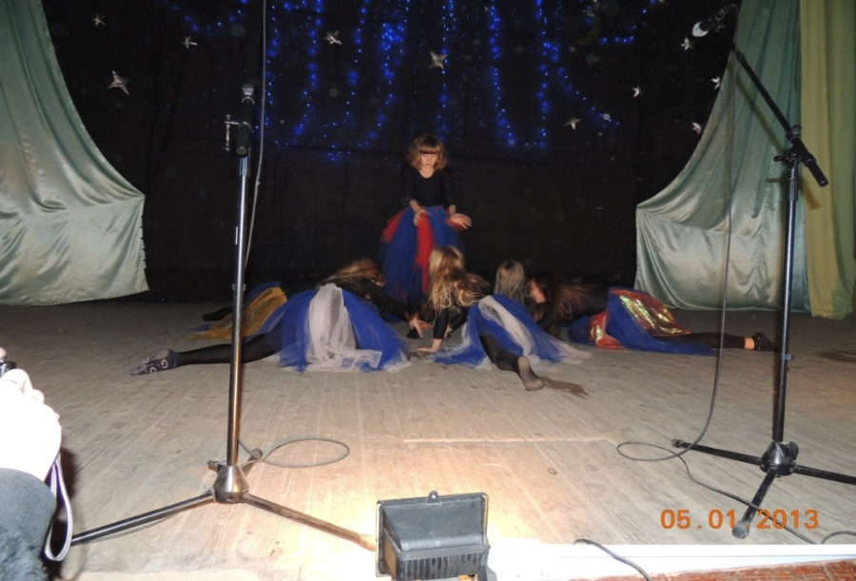

Упражнения на полу позволяют с наименьшими затратами энергии достичь сразу трёх целей:

- Повысить гибкость суставов
- Улучшить эластичность мышц и связок
- Нарастить силу мышц
Упражнения способствуют исправлению некоторых недостатков в корпусе, ногах и помогают вырабатывать выворотность ног, развивать гибкость, эластичность стоп.
Ритмопластика позволяет приобрести упругость и эластичность всего тела, необходимую не только тем кто в дальнейшем решит связать свою жизнь с танцами, но и всем тем, кто хочет иметь здоровое, красивое, правильно сформированное тело.

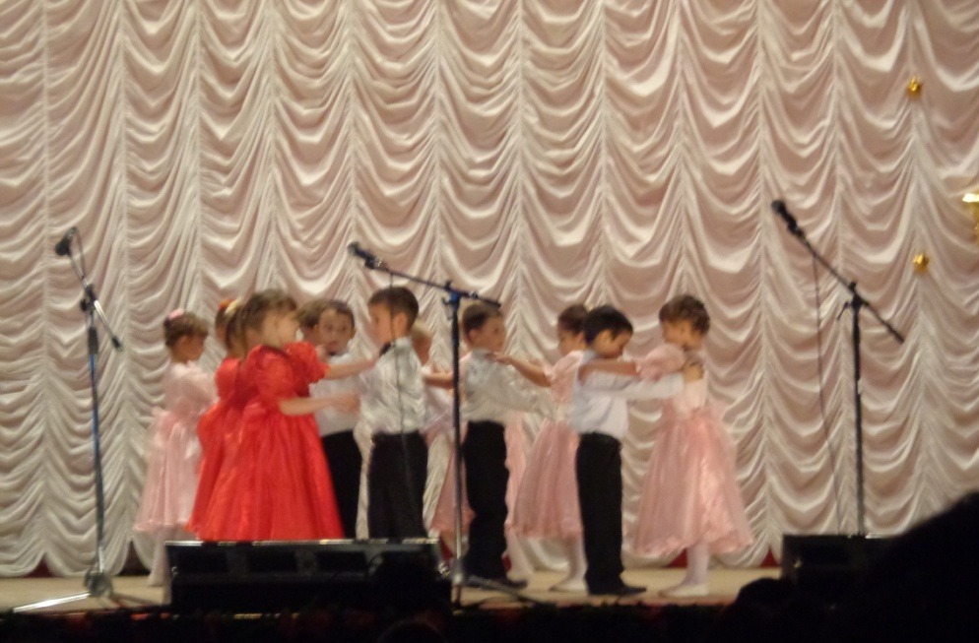

- Элементы классического танца

Изучение основ классического танца. Знакомство с позициями рук и ног, положения корпуса и головы во время исполнения танцевальных движений, развитие элементарных навыков координации.
Выработка прыжка, шага, устойчивости. Различные вращения.
В дальнейшем переход к экзерсису у станка
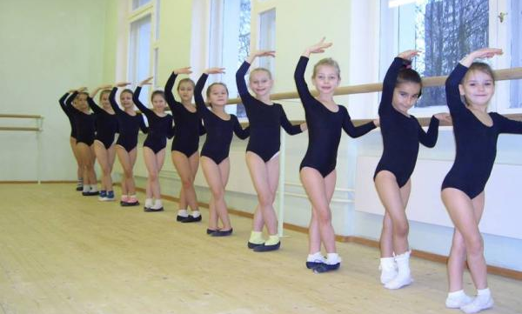
- Элементы народного танца

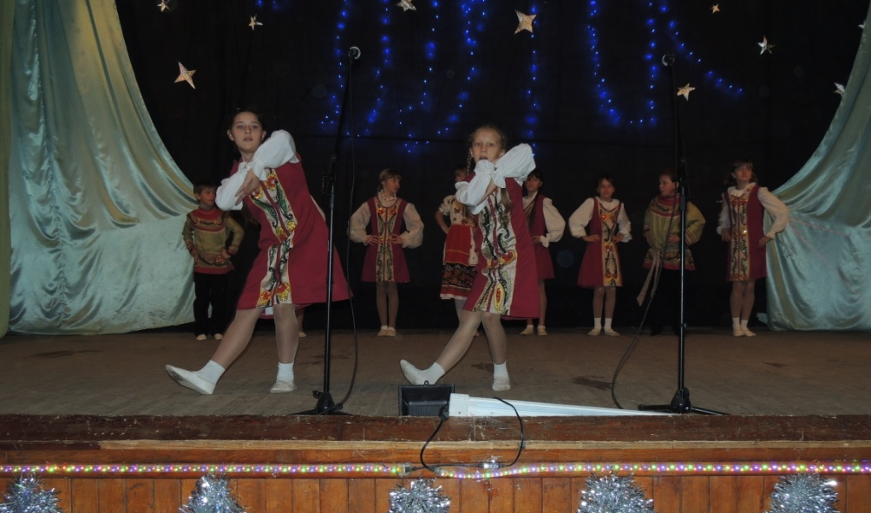

Этот раздел включает в себе изучение отдельных танцевальных движений. Народные танцы приобщают детей к народной культуре, порождают положительные эмоции, помогают формированию эсте- тических вкусов. Овладевая простыми танцевальными движениями, воспроизводя их, дети учатся различать разнохарактерные части му -зыкального произведения, передавая пластикой их содержание, точно начинать и заканчивать движение. Основные позиции рук (на поясе,1 и 2 позиции) и ног (3и 4 позиции).Простые танцевальные движения. Простой шаг (мягкий, перекатный с высоким подниманием бедра, на полупальцах, топающий на всей ступне).Притопы, прыжки, хлопки, «ковырялочка».Бег на носочках, скольжение по полу, повороты на носках.Подскоки, переменная полька(вперёд и боком), движения друг за другом ( по кругу, змейкой и в обратном направлении). Приседания: полуприсядка, полное приседание. Вращение на подскоках. Синхронность движений. Упражнения на развития зрительной памяти.
- Танцевальные этюды, игры, танцы

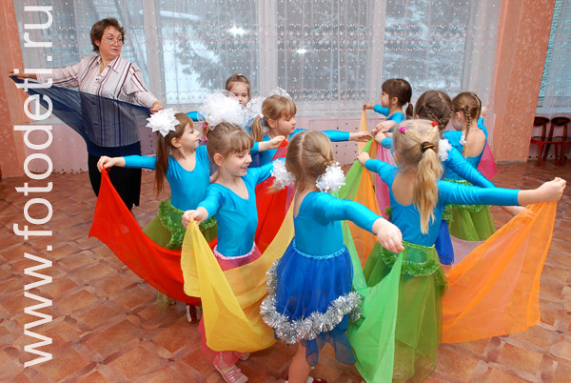

Этюды, игры, танцы, которые учат строиться в колонну по росту, в шеренгу, в круг, в несколько кружков, сужать и расширять круг, соблюдая равнение, при «рассыпном» построении, уметь занимать всё свободное пространство помещения. При любых построениях и перестроениях соблюдать интервалы и равнение. Работа над качест- вом выполнения движения во всех упражнениях, танцах и играх. Создание образа с импровизацией движений под музыку. Развитие танцевальной выразительности посредством правильного подбора репертуара Постепенный переход от простого к сложному.

- 1.1 Программа кружка «Топ, топ, каблучок» составлена на основании двух программ:
1. порциальной интегрированной программы музыкального воспитания детей дошкольного возраста «Ладушки». Издательство «Композитор»(Санкт–Петербург).1999И.М.Каплунова,И.А. Новосколь- цева. 1999

2. Программа по ритмической пластике «Ритмическая мозаика» для детей А.И. Буренина (3 – 7 лет)
- Программа «Топ, топ, каблучок» рассчитана на 2 года обучения.

Старшая группа

- В старшей группе 1 раз в неделю, в месяц – 4 раза ,
общее количество 32 , длительность совместной деятельности с детьми составляет 25 минут .

Дети старшей группы начинают больше осознавать себя членами коллектива, у них появляется чувство ответственности при исполнении песен, хороводов, танцев. Более отчетливо проявляется интерес, стремление слушать, понимать музыку, заниматься ею. Дети этого возраста могут дать простейшую оценку произведению.
Движения детей становятся свободнее, определённее, выразительнее в передаче характера произведений
Возросшие возможности позволяют лучше осваивать основные виды музыкальной деятельности –музыкально – ритмические движения.

Задачи:
- Воспитывать эстетическое отношение к окружающему, к родной природе, расширяя музыкальные впечатления; вызывать потребность слушать музыку, приобщать к разным ее жанрам, испытывать эмоциональный отклик, стремление высказаться о ней.
- Развивать сенсорные способности – звуковысотный, тембровый, ритмический и динамический слух, а на их основе ладовысотный и чувство ритма.
- Приобщать к разным видам музыкальной деятельности, развивать восприятие, выразительность и ритмичность движений.
- Активизировать творческую самостоятельность при импровизации плясовых, игровых движений.

К концу года дети научатся:

  - Ритмично двигаться в соответствии с различным характером и динамикой музыки, самостоятельно менять движения в соответствии с трехчастной формой музыкального произведения и музыкальными фразами;
  - Выполнять танцевальные движения;
  - Самостоятельно инсценировать содержание песен, хороводов, действовать не подражая друг другу;

Подготовительная группа
В подготовительной группе 1 раз в неделю, в месяц – 4 раза общее количество 32, длительность совместной деятельности с детьми составляет 30 минут .
На седьмом году жизни завершается период дошкольного детства. У ребенка меняется отношение к занятиям, появляется стремление к хорошему исполнению, активизируется интерес к новым современным танцам. Исполнение плясок, игр становится достаточно выразительным. На общем фоне у отдельных детей выявляются более яркие индивидуальные способности. Движения в этом возрасте более устойчивы, дети хорошо ориентируются в различном темпе при ходьбе, беге.
Задачи:
- Воспитывать устойчивый интерес и любовь к музыке, закладывать основы художественного вкуса, стимулировать коллективное исполнение плясок, потребность радоваться общему успеху, развивать эмоциональную отзывчивость, чувство ритма, совершенствовать способности, музыкальную память.
- Развивать целостное и дифференцированное восприятие, образность и ритмичность движений.
- Развивать творческие способности, инсцинированию игр, комбинированию элементов танцевальных движений.

К концу года дети должны уметь:
- Различать жанры и части музыкального произведения, определять общее настроение, характер произведения в целом и его частей, выделять отдельные средства выразительности: темп, динамику, тембр. Слышать в музыке изобразительные моменты, выражать свои впечатления от музыки в движениях .
- Выразительно и ритмично двигаться в соответствии с разнообразным характером музыки, музыкальными образами. Передавать несложный музыкальный ритмический рисунок. Самостоятельно начинать и заканчивать движение после музыкального вступления. Выполнять танцевальные движения;
- Инсценировать игровые песни, придумывать варианты образных движений в играх и хороводах.

- 1.4 В основу организации совместной деятельности определен
комплексно -тематический принцип включающий несложные композиции, комплексы ритмической гимнастики, игры и упражнения с предметами, а также разнообразные композиции историко – бытовых, народных и современных танцев, игровой деятельностью , а решение программных задач осуществляется в разных формах совместной деятельности с детьми , а так же в самостоятельной деятельности детей . Общение с детьми в процессе совместной деятельности осуществляется в форме сотрудничества . Выбор приемов и методов определяется целями и задачами конкретной деятельности и ее содержанием.
Деятельность организовывается в форме : беседа, подвижные игры , конкурсы , концерты, праздники, досуги .

ПРИМЕРНЫЙ ТЕМАТИЧЕСКИЙ ПЛАН

Вводное занятие. История возникновения и развития танца. Знакомство с программой и правилами поведения в кружке. Режим работы. Материалы, необходимые для занятий. Правила безопасности труда на занятиях. Правила подготовки к работе.
Практическая деятельность. Изучение музыкально – ритмических движений, работа над ритмопластикой. Выступление на концертах.
Теоретическая деятельность. Беседа. Хореография-что это такое. Знакомство с танцевальным творчеством других народов. Использование музыкальных
Итоговое занятие. Проходит в форме открытого урока, показ всех разделов пройденной программы.

№  п/п | Раздел | Кол-во  занятий
1 | Вводное занятие | 1
2 | Выработка осанки и походки | 5
3 | Развитие муз-ного слуха,чувства ритма | 5
4 | Ритмопластика | 5
5 | Элементы классического танца | 5
6 | Элементы народного танца | 5
7 | Танцевальные этюды,игры,танцы | 5
8 | Итоговое занятие | 1
 | Итого: | 32

  - ОЖИДАЕМЫЕ РЕЗУЛЬТАТЫ
В ходе работы дети получат возможность подробнее познакомиться и опробовать различные художественные материалы.
Дети научатся обсуждать и анализировать работы художников, видеть разнообразие цветовых оттенков, составлять и применять на практике свои сочетания. Научатся видеть богатый красочный мир вокруг себя, попытаются передать все его многообразие в своих творческих работах . Будут работать над развитием зрительной памяти, творческих способностей, воображения, фантазии.
Показатели развития :
- ребенок может сравнивать и различать характерные особенности образа , выполненного художником , скульптором , дизайнером
- способен передавать линией , цветом . формой характер образа
- разбирается в жанрах искусства
- может находить связь между выразительностью образа и выбором техники исполнения , изобразительных материалов.
Результатом работы кружка будут организованные выставки в , более сплоченный дружеский коллектив.
Дошкольники , общаясь друг с другом, будут воспитывать терпение, доброжелательность, любознательность, способность к сопереживанию. Коллективная деятельность будет формировать расположенность к другим людям , умение быть чутким, тактичным, терпимым, учить умению слушать и слышать, что в дальнейшем позволит менее болезненно адаптироваться в новых условиях.

  - СИСТЕМА МОНИТОРИНГА
Для отслеживания динамики достижений детей 2 раза в год проводится диагностика :
- первичная диагностика с целью выявления стартовых условий проблем развития и достижений детей проводится в сентябре
( начало месяца) , 7дней
- итоговая диагностика с целью оценки степени решения поставленных задач проводится в мае ( начало месяца ) , 7 дней
Диагностика проводится с целью фиксации достижений ребенка , отслеживания результатов его развития и предназначена для индивидуализации работы с детьми .
Диагностика - это анализ знаний , умений , навыков воспитанников по различным направлениям музыкально- ритмических движений , анализ и оценка образовательной совместной деятельности в ходе работы кружка «Топ,топ,каблучок ».
- оценка результатов развития дошкольников строится на основе показателей развития, данных по методике «Диагностика по программе «Ладушки» И.Каплунова, И. Новоскольцева.
Основными методами диагностики являются : наблюдение , эксперимент , беседа и анализ продуктов деятельности.
Результаты исследований различных областей представляются в виде трехуровневой шкалы : низкий ( 1 балл) , средний ( 2 балла) , и высокий ( 3 балла). Низкий уровень представляет собой тот факт , когда ребенок не справляется с заданием самостоятельно , даже с небольшой помощью воспитателя . Средний уровень – справляется с небольшой помощью воспитателя , высокий уровень – ребенок самостоятельно справляется с предложенным заданием.

Диагностическая карта

№ | Ф. И. ребёнка | Выработка осанки и походка |  | Развитие музыкаль  ного слуха,чувства ритма |  | Ритмопластика |  | Элементы классичес  кого |  | Элементы народного танца |  | Танцевальные этюды |  | Игры
 |  | н | к | н | к | н | к | н | к | н | к | н | к |  | н | к
1
2
«н» начало года «к» конец года

Материально техническое обеспечение
- Иллюстрации и репродукции
- Игровые атрибуты
- Аудио – и видеоматериалы
- Игрушки, спортивный инвентарь(обруч, мяч и т.д.)
- Атрибуты для создания образа (зайчик, мишка, лисичка, птичка, кошка, собачка и др.)
- Сценические костюмы для танцев.
- «Живые» игрушки (воспитатели,дети,одетые в соответствующие костюмы.

МЕТОДИЧЕСКОЕ ОБЕСПЕЧЕНИЕ

1.Порциальной интегрированной программы музыкального воспитания детей дошкольного возраста «Ладушки». Издательство «Композитор»(Санкт–Петербург).1999И.М.Каплунова,И.А. Новосколь- цева. 1999
2. Программа по ритмической пластике «Ритмическая мозаика» для детей А.И. Буренина (3 – 7 лет)

3.Слуцкая С.Л. Танцевальная мозаика. Хореография в детском саду. – М.:ЛИНКА - ПРЕСС,2006.-272с.+вкл.

